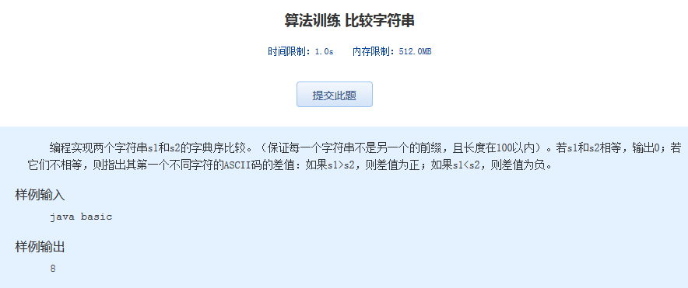算法训练 比较字符串
时间限制：1.0s 内存限制：512.0MB

编程实现两个字符串s1和s2的字典序比较。（保证每一个字符串不是另一个的前缀，且长度在100以内）。若s1和s2相等，输出0；若它们不相等，则指出其第一个不同字符的ASCII码的差值：如果s1>s2，则差值为正；如果s1<s2，则差值为负。
样例输入
java basic
样例输出
8

